TUSSENSCHOOLSE OPVANG & OVERBLIJVEN OP




DE LELIE

TSO beleid De Lelie

Uitgangspunten

Op De Lelie vinden we het belangrijk om het overblijven van kinderen tussen de middag (12.00u-13.05u) goed vorm te geven. Sinds 1 augustus 2006 zijn scholen verplicht om tussen schoolse opvang (TSO) te faciliteren in ruimte en mogelijkheden. Het verzorgen van de TSO gebeurt in samenwerking tussen school en ouders. Sommige scholen besteden de TSO uit aan een externe instantie. Hiervoor kiezen we op De Lelie niet. Dit vanwege de veel hogere kosten en het feit dat opvang door ‘eigen’ ouders voor meer veiligheid en herkenbaarheid zorgt bij de kinderen.
- Uitgangspunt van de TSO is dat dit vóór ouders, door ouders wordt vormgegeven. Door deze gezamenlijke verantwoordelijkheid blijft het haalbaar voor iedereen; en wordt de inspanning evenredig verdeeld.
- Van alle ouders waarvan de kinderen structureel overblijven wordt verwacht dat zij meedraaien in het pleinwachtrooster. Het eten in de klas wordt door leerkrachten van school verzorgd. U kunt aangeven op welke dagen u niet beschikbaar bent om pleinwacht te lopen.
- Het overeten op school is gratis doordat de pleinwacht door alle ouders wordt gedaan. Per jaar wordt er een eigen bijdrage van maximaal €5,- gevraagd om ‘overblijfspeelgoed’ te bekostigen.
- Incidenteel ‘af en toe’ overblijven blijft mogelijk. U wordt in dat geval 2x ingezet als pleinwacht.

Aanmelden voor TSO
U kunt uw kind voor de start van het nieuwe schooljaar aanmelden per mail. Dit kan op: overblijvendelelie@educatis-rpo.nl
Daarbij geeft u aan voor welke kinderen en op welke dagen u graag TSO wenst af te nemen. Geef daarbij ook aan op welke dag / dagen u beschikbaar bent om pleinwacht te lopen.

Algemeen

Commissie TSO
De commissie TSO bestaat uit twee coördinatoren. Dit zijn Hanna Nap (0623456828) en Nelly den Ouden (0622081934), samen met de directeur. Eens per jaar is er een overleg om de gang van zaken te bespreken.

Rooster pleinwacht
Het pleinwachtrooster wordt verstrekt vlak voor de zomervakantie en voor de kerstvakantie. Ook is het rooster terug te vinden op de schoolwebsite. We verwachten van alle ouders die hun kind laten overeten dat er wordt meegedaan in het pleinwacht lopen.
De twee coördinatoren maken het TSO rooster; en inventariseren de beschikbare dagen bij ouders ruim van tevoren. Ook vervullen zij vervanging bij langdurige uitval. (Bijvoorbeeld ziekte / zwangerschap)

Leerling met vaste overblijfdagen:
Wanneer je kind vaste overblijfdagen heeft, ligt het aan het aantal overblijfdagen hoe vaak de pleinwachtouder wordt ingeroosterd.

1 dag overblijven: 4x pleinwacht per schooljaar
2 dagen overblijven: 6x pleinwacht per schooljaar
3 dagen overblijven: 8x pleinwacht per schooljaar
4 dagen overblijven: 9x pleinwacht per schooljaar

Leerling met incidentele overblijfdagen:
Wanneer je kind ‘af en toe’ gebruikt maakt van de overblijf, worden ouders ongeveer 2 keer per jaar ingeroosterd.

Absentie pleinwacht-beurt
Wanneer u een keer een pleinwachtbeurt onverhoopt niet kan dient u deze zelf te ruilen of over te dragen aan een inval pleinwachtouder. Hiervoor is een TSO whatsapp beschikbaar waarin alle TSO ouders in zijn opgenomen. Geef in het geval van ruilen of inval dit ook door aan de coördinator.
Lukt ruilen niet? Geef dit door aan de overblijfcoördinator. Er wordt dan een vervanger gezocht, dit kost €7,50. Deze vervanger ontvangt vervolgens de vergoeding van €7.50.

Structureel niet in staat om pleinwacht te lopen
Wanneer een ouder structureel niet in staat is om pleinwacht te lopen volgens het rooster vanwege bijvoorbeeld zwangerschap/ziekte kan je dit aangeven aan de overblijfcoördinatoren Hanna Nap (0623456828) of Nelly den Ouden (0622081934). Dit kan door te appen of te mailen naar: overblijvendelelie@educatis-rpo.nl
De pleinwacht dient in dit geval door anderen te worden gedaan. De vervangende pleinwacht krijgt daar een vergoeding van 7.50euro voor. De totale kosten bedragen in dit geval €90,-.

Pleinwacht en eindverantwoordelijkheid
Op het moment dat de pleinwacht start zijn de ouders verantwoordelijk voor het ordelijk verlopen van de pauze. De leerlingen dienen de aanwijzingen van de pleinwachtouders dan ook op te volgen. Bij (herhaaldelijk) overtreden van de gestelde grenzen kan een leerling naar de eigen leerkracht worden gestuurd, waarbij de pleinwachtouder aan de leerkracht overdraagt wat het probleem is.
Van de pleinwachtouders wordt verwacht dat zij ‘actief’ toezicht houden op de kinderen. Waarbij er oog is voor het individuele kind en de verschillende pleinwachtouders verdeeld zijn over het hele plein. Zo is er op elke plek voldoende toezicht.
Collega Mark van Middelkoop (groep 8) is beschikbaar om grotere ruzies of onenigheid uit te praten.
De eindverantwoordelijkheid voor de leerlingen op het plein ligt uiteindelijk bij school.

Regen
Bij regen overlegt u als pleinwacht met elkaar of het mogelijk is om buiten te spelen of niet. We proberen zoveel mogelijk het buitenspelen te laten doorgaan. Wanneer er wordt besloten dat er binnen wordt gespeeld wordt dit mondeling met de collega’s in de groepen gedeeld.
De leerlingen die overblijven van groep 1-4 blijven in hun eigen klas. In de klas zijn spelletjes die gebruikt kunnen worden voor het binnenspelen. Leerlingen van de bovenbouw (gr. 5-8) mogen ook bij elkaar in de klas spelletjes spelen. Er wordt NIET op de chromebooks gewerkt / gespeeld.
De pleinwacht houdt toezicht over de verschillende lokalen. Groep 1/2/ kan in het speellokaal spelen bij regen, waar wat speelmateriaal kan worden neergezet door de pleinwacht en / of groep 1/2 collega’s.

BHV-ers
In de school zijn 8 opgeleide BHV-ers aanwezig. Bij twijfel over letsel altijd een BHV-er inschakelen.

Verbandtrommel
In de keukenla bij het keukenblok bij groep 3 ligt het nodige aan EHBO spullen en verband. Ook ligt er op de garderobe een grote EHBO koffer / tas. Deze is ook eenvoudig mee te nemen naar externe locaties / grasveld VWC. In de vriezer van de personeelskamer liggen cold-packs om verstuikingen e.d. te koelen.

Eten in de klas
Het eten in de klas wordt begeleid door personeel van de school. De leerlingen van groep 1-4 eten van 12.00 – 12.25u. De leerlingen van groep 5-8 spelen op dat moment buiten.
Daarna gaan de leerlingen van groep 5-8 eten (12.25-12.45u) en spelen de leerlingen van groep 1-4 buiten.
Vanaf 12.45u tot 13.05 spelen alle overblijfkinderen buiten.
Aan het einde van de ochtend wordt er in de klas gezamenlijk gedankt en voor de leerlingen die overblijven begonnen voor de maaltijd. Aan het einde van het overeten wordt er met de kinderen een stukje uit de Bijbel of dagboek gelezen en gedankt. De leerkrachten zijn er niet voor verantwoordelijk dat het eten / drinken volledig wordt opgegeten; al zullen zij dit wel stimuleren.

Pleinwacht whatsapp
Om makkelijk te communiceren en pleinwachtmomenten te ruilen is er een pleinwacht whatsapp waarop mededelingen worden gedaan en vragen op kunnen worden gesteld. Ook kan de app gebruikt worden om pleinwachtdagen te ruilen.

Afspraken:

Lelieregels
Ten alle tijd gelden de ‘Lelieregels’ op het plein. Zie bijlage achterin. De leerlingen zijn van deze regels op de hoogte. Twee keer per jaar worden deze groepsbreed besproken.

Gebruik kleutermateriaal op het plein
Het gebruik van kleutermateriaal (uitgezonderd de speelballen van de kleuters) op het plein en in de zandbak is toegestaan tot 12.50u. Daarna wordt dit opgeruimd. De karren en ander materiaal worden teruggezet bij het speelhuisje van de kleuters of tegen het hek.

Gebruik overblijf-speelmateriaal
Tijdens het overblijven kan er door de leerlingen gebruik worden gemaakt van speelmateriaal wat speciaal voor het overblijven is aangeschaft. Dit materiaal staat in een aparte kast in de kleuterberging. Elke pauze zijn de pleinwachtouders verantwoordelijk dat dit materiaal buiten komt en ook weer wordt opgeruimd.
Eens per half jaar wordt geïnventariseerd door de TSO coördinatoren of er nog nieuw materiaal nodig is. Indien nodig wordt dit besteld.

Toilet
Leerlingen die naar het toilet moeten komen dit vragen aan de pleinwacht. Deze geven toestemming en houden in de gaten dat er maximaal 2 leerlingen per keer naar het toilet gaan. Voor andere zaken naar binnen (spullen binnen brengen e.d.) wordt geen toestemming gegeven.

Pauzetijden
De groepen hebben deels gescheiden pauzes i.v.m. voldoende speelruimte en rust op het plein.
Groep 1-4: 12.00-12.25u eten in de klas. 12.25-13.05 spelen op het plein. (Groep 1+2 om 12.50u naar de klas).
Groep 5-8: 12.00-12.25u spelen op het plein. 12.25-12.45 eten in de klas. 12.45-13.05 spelen op het plein.

Pleinwacht
Aan het eind van het schooljaar geeft u aan op welke dagen uw kind in het nieuwe schooljaar TSO nodig heeft, en op welke dagen u geen pleinwacht kunt lopen. (i.v.m. werk, mantelzorg e.d.)
U ontvangt via de overblijfcoördinatoren hiervoor vanzelf een inschrijfformulier.
Voor nieuwe ouders halverwege een schooljaar geldt: neem zelf contact op met de overblijfcoördinator om de aanmelding door te geven.
De overblijfcoördinator zal een pleinwacht rooster opstellen voor een half jaar. U heeft dus lang van tevoren zicht op welke data u verwacht wordt voor de pleinwacht.

Pleinwacht houdt het volgende in:
- Met in totaal 3 ouders wordt er toezicht gehouden op de spelende kinderen.
- U bent aanwezig om 11.55u. Om 12.00u komen de kinderen naar buiten.
- Pleinwacht duurt tot 13.05. Dan gaat de bel en zullen de kinderen op de ‘zonnestralen’ gaan staan bij de ingang om opgehaald te worden door de leerkracht.
(Om 12.50u gaan de kleuters naar binnen)
- Voor afspraken en regels bij het overblijven; zie vorige hoofdstuk ‘afspraken’
Tijdsschema voor pleinwacht:
Tijd | Actie
11.55u | Aanwezig op het plein. Evt. pakken speelgoed uit kast bij groep 3.
12.00 - 12.25u | Overblijfkinderen groep 5-8 spelen buiten
12.25 – 12.45u | Overblijfkinderen groep 1-4 spelen buiten
12.45 – 13.05u | Alle overblijfkinderen spelen buiten op gescheiden pleindelen. Groep 1-4 aan de kant van de zandbak. Groep 5-8 aan de kant van de tafeltennis tafel.
12.50u – 12.55u | Opruimen kleuterspeelgoed. (Al het kleuterspeelgoed in de schuur van de kleuters. Het overblijfspeelgoed in de betreffende kast in de kleuterschuur.)
12.50u | Kleuters gr. 1+2 in de klas brengen.
12.55u | Alle kinderen komen op het plein.
13.05u | Bel gaat, kinderen worden door leerkracht opgehaald.  Al het speelgoed opruimen en zandbakhoes dichtdoen.

Bijlage Lelieregels

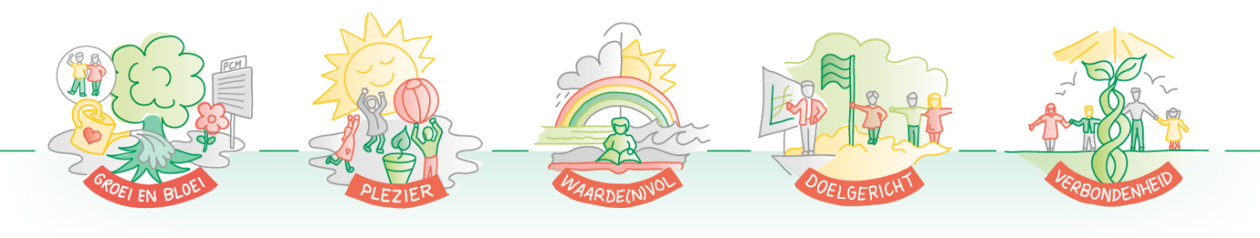
Dit zijn onze Lelieregels. Daarmee houden we onze school veilig en fijn voor iedereen! Aan het begin van het schooljaar en na de kerstvakantie worden deze besproken met de leerlingen om ze ‘scherp’ te houden, voor collega’s en leerlingen.
Het geloof in Jezus Christus is het fundament van onze school.
‘Heb God lief boven alles, en de naaste als jezelf!’


PLEZIER in de school & op het plein
- Op school maken we PLEZIER en zorgen we voor elkaar. Zegt iemand ‘stop’? Dan stop je!
- Op school houden we het netjes; afval gaat in je eigen zak of in de prullenbak.
- Op school wordt niet gevochten. Een ruzie los je met elkaar op. Lukt dit niet? Dan doe je dit door er met je eigen juf/meester over te praten of het te melden bij de pleinwacht.

- In de ochtend mag je na de bel van 8.20u uur het plein op.
- In de middag (na het thuiseten) mag je na de bel van 12.55u het plein op.

- Op het plein loop je met je fiets naar het fietsenrek en je plaatst je fiets in het rek. De nooduitgang en de berging laat je natuurlijk vrij.

- Als de bel gaat, ga je netjes in de rij staan, op de ‘zonnestraal’ van jouw groep. De pleinwacht vertelt welke groep naar binnen mag.
- Als de bel gaat loopt jouw juf/meester samen met de klas naar het lokaal.
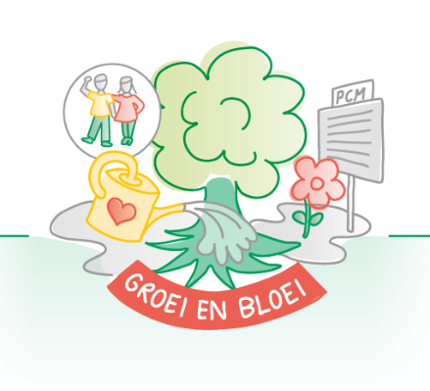
GROEIEN EN BLOEIEN in de klas en op school:
- In de klas waarderen we elkaars werk en geven elkaar complimenten!
- In de klas helpen we elkaar!
- In de klas luisteren we naar elkaar en wachten we op onze beurt.
- Op school werken we netjes en gaan we voorzichtig met onze spullen om.
- Op school zijn we eerlijk.
- Op school zijn we vriendelijk.
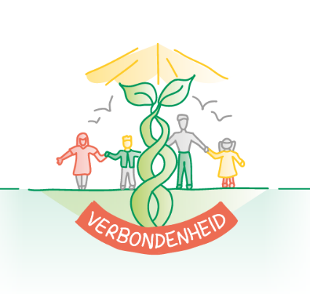
- Op school en in de klas zien we elkaar, en tonen we interesse in de ander.

WAARDEVOL & VERBONDEN met de Ander en met anderen:
- We weten dat ‘geloven in Jezus Christus’ ons met elkaar verbindt.
Hierbij gebruiken we de naam van God respectvol en spreken we netjes.
- Het meest waardevol vinden we: Heb God lief boven alles en de naaste (klasgenoot, juf/meester) als jezelf!

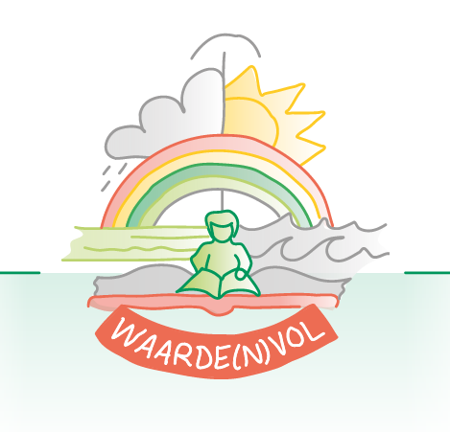
- We laten elkaar in de waarde; ook als we van mening verschillen.
- We laten elkaar in de waarde; we accepteren dat iedereen op zijn eigen niveau groeit en bloeit!

- We hebben een respectvolle houding naar onze klasgenoten.
- We hebben een respectvolle houding naar de juf/meester of andere volwassenen en we zijn beleefd.
- We spreken de juf/meester aan bij de achternaam en met ‘u’.

DOELGERICHT; heldere afspraken:
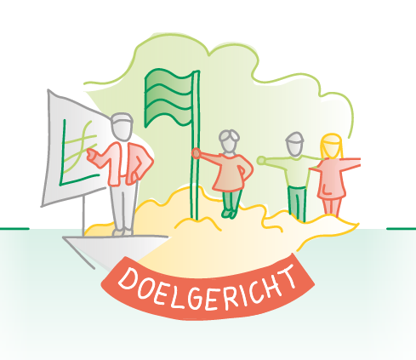
- In het magazijn kom je alleen onder toezicht van je juf/meester.
- Per klas zijn er maximaal 2 kinderen die het kopieerapparaat mogen bedienen. Leerlingen mogen geen papier bijvullen e.d.
- Om te groeien en bloeien gebruiken leerlingen op school geen smartphone.
- Ben je jarig? Dan mag je trakteren! Dit doen we alleen op onze ‘eigen’ verdieping. Bij meester de Ruiter mag je een klein cadeautje ophalen! (Als de meester er niet is mag je dit op een andere dag ophalen.)
- Alleen kinderen die overeten spelen met het kleutermateriaal. Na 13.00u spelen we hier niet meer mee.
- In de kleine pauze voetballen we niet, een ander balspel mag wel!
- In de grote pauze (tijdens overblijven) mag je voetballen of een ander balspel doen.
- Na schooltijd mag je spelen met de bal van school. Ben je klaar? Dan hang je de bal in een tasje aan de deur.
- Vanaf een kwartier na schooltijd bellen we niet meer aan om de school in te gaan.

Versie onderbouw gr 1-3

PLEZIER in de school & op het plein
- Op school hebben we PLEZIER en zorgen we voor elkaar. Zegt iemand ‘STOP’? Dan stop je!

- Op school houden we het netjes; afval gaat in je eigen zak of in de prullenbak.

- Op school vechten wij niet. Een ruzie los je met elkaar op. Lukt dit niet? Vraag aan de juf om hulp. Tussen de middag kan je naar de overblijf juf gaan.

- Op het plein loop je met je fiets naar het fietsenrek, en je zet je fiets in het rek.

- Als de bel gaat, ga je netjes in de rij staan. Op de ‘zonnestraal’ van jouw groep. De pleinwacht vertelt welke groep naar binnen mag. (gr.3)

GROEIEN EN BLOEIEN in de klas en op school:
- In de klas geven we complimenten.
- In de klas helpen we elkaar!
- In de klas luisteren we naar elkaar en wachten we op onze beurt.
- Op school werken we netjes en gaan we voorzichtig met onze spullen om.
- Op school zijn we eerlijk.
- Op school zijn we vriendelijk.

WAARDEVOL & VERBONDEN met de Ander en met anderen:
- We gebruiken de Naam van God eerbiedig en we praten netjes.

- Het meest belangrijk is: Heb God lief boven alles en de naaste (klasgenoot, juf/meester) als jezelf!
- Je mag groeien op jouw manier en tempo! Dat is oke!

- We zijn beleefd naar de juf/meester

- We spreken de juf/meester aan bij de achternaam; en met ‘u’

Doelgericht; heldere afspraken:
- Ben je jarig? Dan mag je trakteren! Dit doen we alleen op de onderste verdieping.

- Ben je jarig? Dan mag je bij meester de Ruiter een klein cadeautje ophalen! (Als de meester er niet is mag je het ook op een andere dag ophalen!)

- Alleen kinderen die overeten spelen met het kleutermateriaal.

